PORTFÓLIO RAULZITTO RODRIGUES

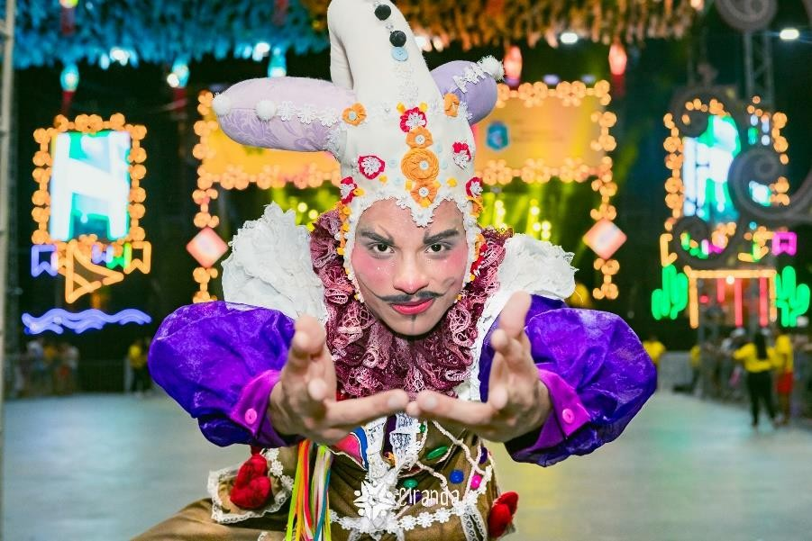

HISTÓRICO

Natural e residente de Coreaú-CE, o artista Raulzitto Rodrigues desde cedo mostrou paixão pela arte e cultura em geral, sempre participava das atividades artísticas propostas na escola. Seus espírito de artista e de liderança o fez fundar em 2009 mesmo sendo menor de idade, a quadrilha junina Beija-Flor do Sertão, que atua até hoje como grupo cultural na cidade, fomentando a cultura local e exercendo um papel social e educacional na comunidade. Junto com o grupo desenvolve em Coreaú atividades artísticas utilizando manifestações populares como a dança, reisado, leruá, entre outras. Em 2016 promoveu uma manifestação que levou centenas de pessoas para as ruas para protestar em prol de apoio a cultura local.
O teatro é um aspecto forte no ofício de Raulzitto, e hoje atua profissionalmente na criação de esquetes teatrais em seu município e em outros também, escreve e dirige romances matutos para vários grupos juninos do estado, além colaborar como coreógrafo e projetista, experiências adquiridas na prática em seu grupo de origem.
Iniciou a faculdade de jornalismo pois a comunicação também é sua paixão, na pandemia passou a criar conteúdos digitais para continuar exercendo seu ofício de artista, levando entretenimento para um público maior. Em 2018 criou o grupo “Lions Dance”, grupo de
danças gerais que envolvia cerca de vinte jovens, promovendo eventos culturais solidários que ajudava famílias carentes com os recursos adquiridos, além de estimular a prática da dança como benefício para a saúde. Brincante e estudioso da cultura popular, contribuiu positivamente na cultura local, incentivando outros jovens a usarem a arte como instrumento que contribui para o desenvolvimento da sociedade.

REGISTRO DE ATIVIDADES

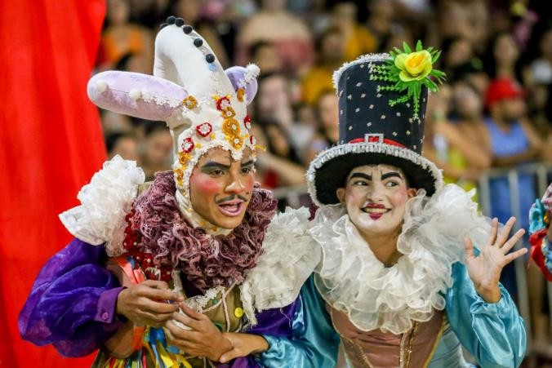
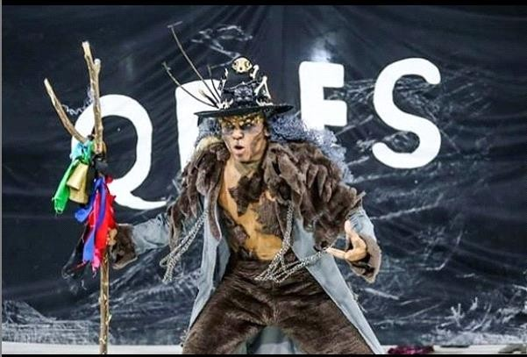

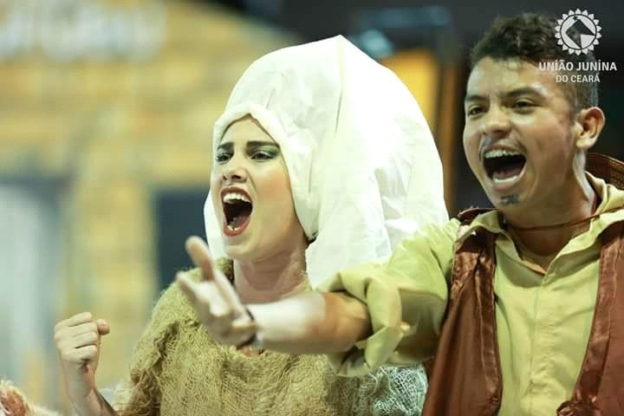
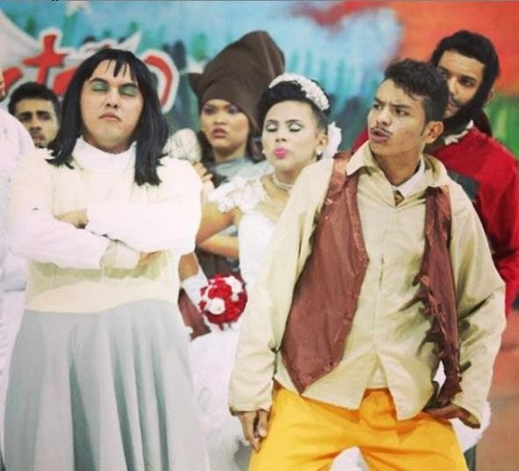

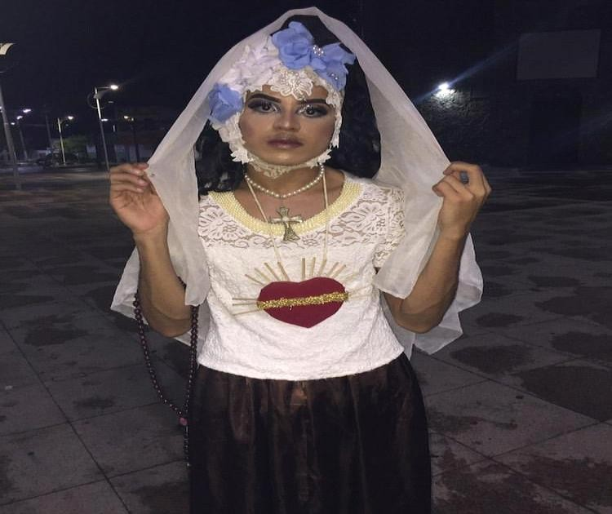
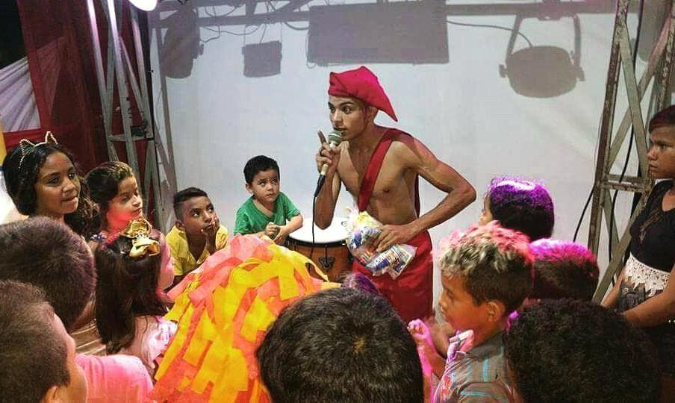

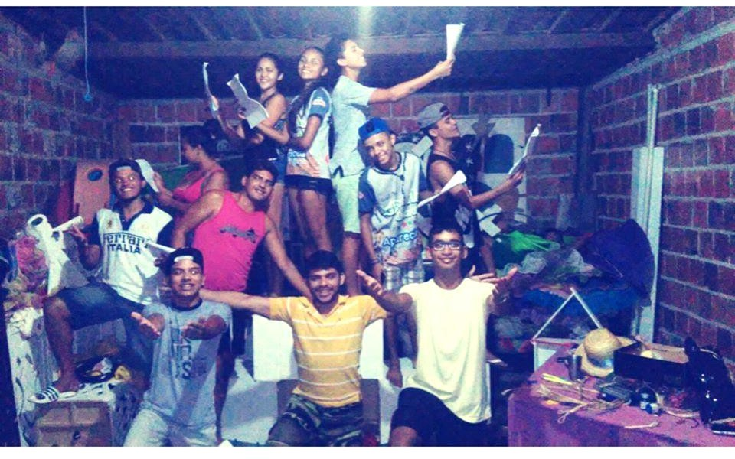
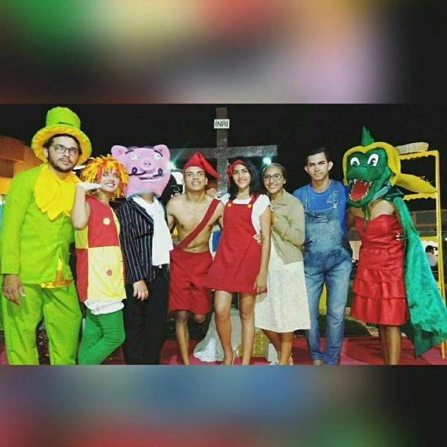

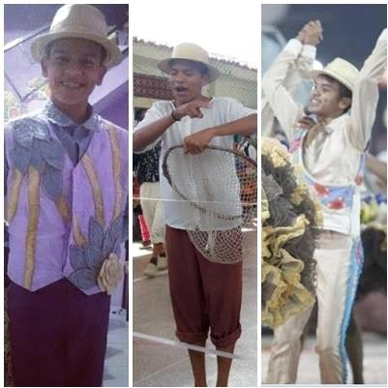
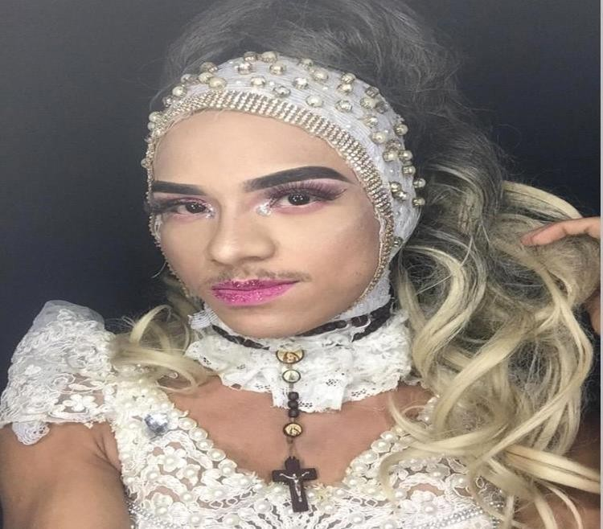

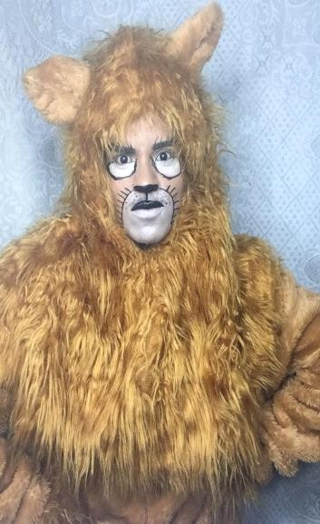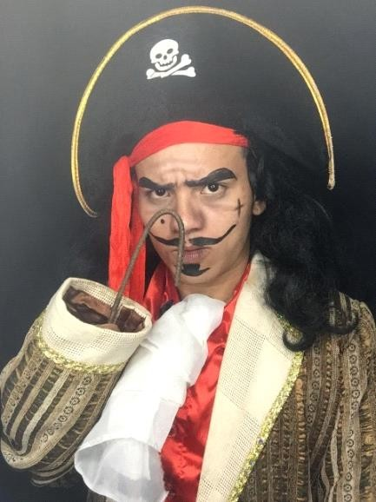

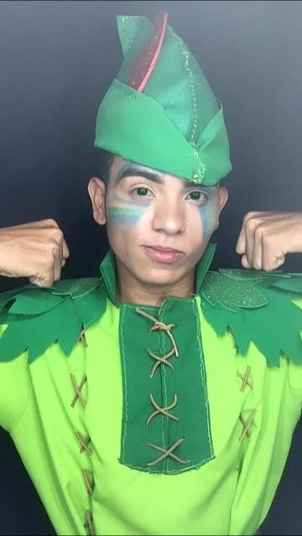
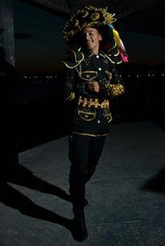

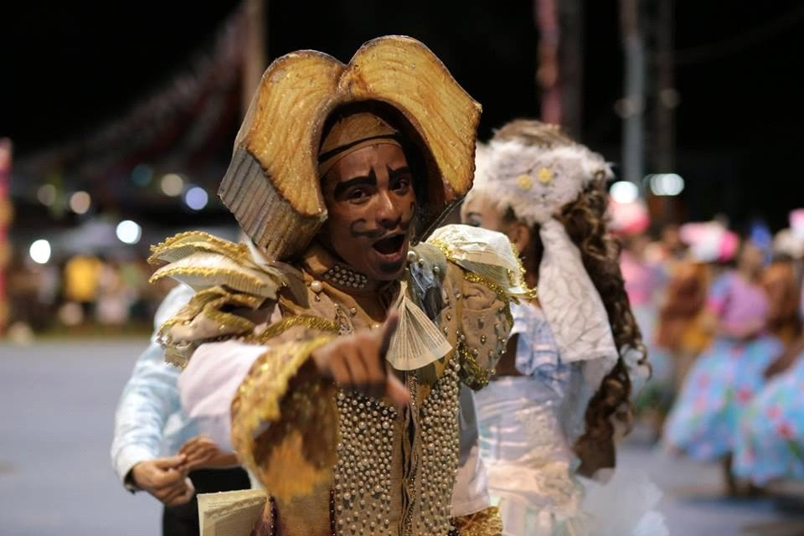

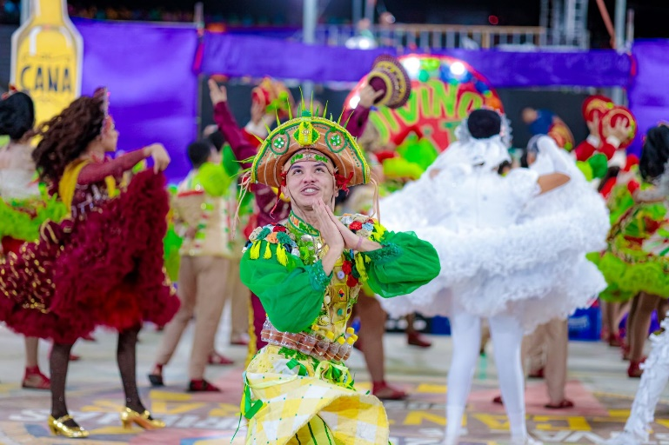
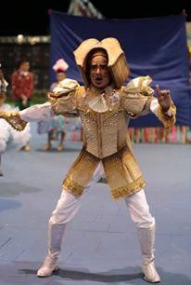

Trabalhos culturais:

Coreógrafo da Quadrilha Junina Beija-Flor do Sertão – Coreaú (de 2009 a 2025)
Coreógrafo da Quadrilha Junina Brilho do Sertão – Tamboril- CE (2014) Coreógrafo da Quadrilha Junina Pirilampos- Araquém/Coreaú –CE (2015) Coreógrafo da Quadrilha Junina Arraia do Papoco- Cunhaçu/Coreaú-CE (2013)
Coreógrafo da Quadrilha Junina Estrela de São João – Lameirão /Coreaú-CE (2016)
Coreógrafo da Quadrilha Junina Arraiá do Luar – Ubajara-CE (2018 a 2024)
Texto e direção de casamento matuto da Quadrilha Pisa na Fulô– Sobral- CE (2017 e 2019)
Texto e direção de casamento matuto da Quadrilha Junina Beija-Flor do Sertão –
Coreaú (de 2009 a 2025)
Texto e direção de casamento matuto da Quadrilha Junina Brilho do Sertão – Tamboril- CE (2014)
Texto e direção de casamento matuto da Quadrilha Junina Pirilampos- Araquém/Coreaú –CE (2015)
Texto e direção de casamento matuto da Quadrilha Junina Arraiá do Luar – Ubajara- CE (2017 a 2025)
Texto e direção de casamento matuto da Quadrilha Junina Arraia do Papoco- Cunhaçu/Coreaú-CE (2013)
Texto e direção de casamento matuto da Quadrilha Acaraú Junino – Acaraú- CE ( 2019)
Texto e direção de casamento matuto da Quadrilha Junina Fulô do Campo – Sobral- CE ( 2019)
Texto e direção de casamento matuto da Quadrilha Junina Filhos de Macaboqueira –
Granja- CE ( 2023)
Texto, direção e coreografia do musical “Porque e que eu fui crescer” Grupo Cultural
Beija-Flor do Sertão – Coreaú –CE
Texto, direção e coreografia do musical “Canudos- A luta da Fé contra o fuzil” Grupo
Cultural Beija-Flor do Sertão – Coreaú –CE

Composição de musicas para a quadrilha junina Luar do Sertão- Sobral-CE (2014)
Composição de musicas para a quadrilha junina Beija-Flor do Sertão- Coreaú–CE (2015 a 2023)
Composição de musicas para a quadrilha junina Esperança- Camocim-CE (2017) Composição de musicas para a quadrilha junina Sensação Junina- Sobral-CE (2015)
Composição de musicas para a quadrilha junina Arraiá do Luar- Ubajara-CE (2018 a 2023)
Coreografia do espetáculo “Partido Branco” – Escola Vilebaldo Aguiar- Coreaú–CE (2013 e 2014)

Texto e direção e do musical de Natal “Nas ondas do Amor” – JUBC (Jovens Unidos em Busca de Cristo) Araquém/Coreaú –CE (2015)

Coreografia das apresentações do grupo cultural Beija-Flor Sertão – Coreaú (de 2012 a 2016)

Coreografia das apresentações do grupo “Artes Renascer” no evento Renascer- Coreaú (2016)
Coreografia do flash mobie “A força que me faz viver” – Grupo de Artes Shalom- Coreaú (2016)
Texto e Direção do Musical- “Poupa Esse Boi” – Apresentado por alunos da escola de ensino médio Vilebaldo Aguiar de Coreaú, apresentado única vez na gincana da semana da consciência negra da escola (Musical vencedor em sua modalidade)/ (2016)
Texto e Direção do Musical- “A Luta do Dragão Guerreiro” – Apresentado por alunos da escola de ensino médio Vilebaldo Aguiar de Coreaú, apresentado única vez na gincana da semana da consciência negra da escola (Musical vencedor em sua modalidade)/ (2017)
Texto e Direção da esquete teatral- “ A dengue nos contos de fada”- Apresentada pelo grupo cultural Beija-Flor do Sertão e solicitado pela secretaria de Saúde de Coreaú-CE
Texto e Direção da esquete teatral- “ Eu acho que sei ler”- Apresentada pelo grupo cultural Beija-Flor do Sertão e solicitado pela secretaria de Educação de Coreaú-CE
Texto e Direção da esquete teatral- “ Cajú, Tesouro do Nordeste”- Apresentada pelo grupo cultural Esperança de Camocim-CE
Texto e direção de casamento matuto da Quadrilha Junina Evolução – Ubajara- CE ( 2025)
Texto e direção de casamento matuto da Quadrilha Império Nordestino – Acaraú- CE ( 2025)
Texto e direção de casamento matuto da Quadrilha Junina Candeeiro – Acaraú- CE ( 2025)
Texto e direção de casamento matuto da Quadrilha Junina Flor do Gancho – Forquilha- CE ( 2025)
Texto e direção de casamento matuto da Quadrilha Junina Primavera – Esperança- CE ( 2025)
Texto e direção de casamento matuto da Quadrilha Junina Vira Juízo – Paraipaba - CE ( 2025)
Texto e direção de casamento matuto da Quadrilha Junina Arte Junina – Paraipaba- CE ( 2023 e 2024)
Texto e direção de casamento matuto da Quadrilha Junina Arraiá dos Apaixonados – Groaíras- CE ( 2025)
Texto e direção de casamento matuto da Quadrilha Junina Sensação Junina – Sobral- CE ( 2025)

